利雅得能源公司2023年产能建设工程
职业病危害控制效果评价公开表
用人单位名称 | 利雅得能源公司
地址 | 伊通县莫里清油田区块 | 联系人 | 齐广宇
调查时间 | 2024/3/19、2024/5/23
项目组人员名单
现场调查 | 李健
现场采样/检测 | 刘晓强、金城/仇淑园
评价 | 李健
用人单位陪同人及现场调查证明  用人单位陪同人及现场调查证明 | 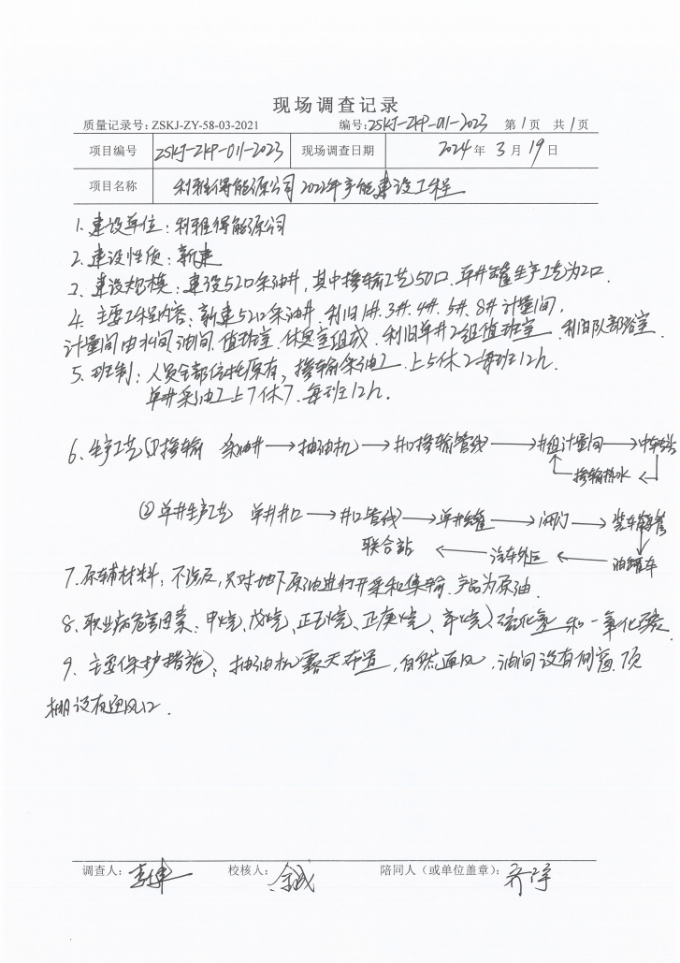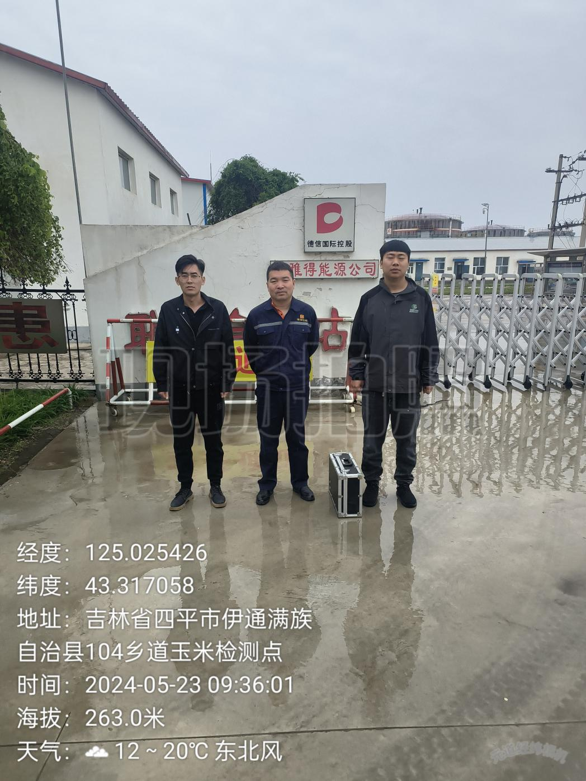

现场采样及现场检测图像影像 | 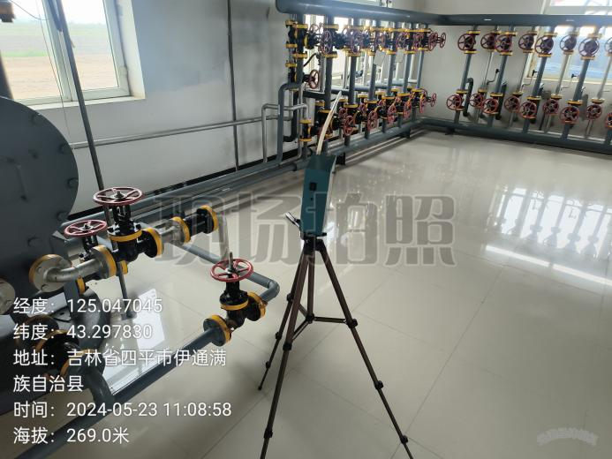 | 油间
现场采样及现场检测图像影像 | 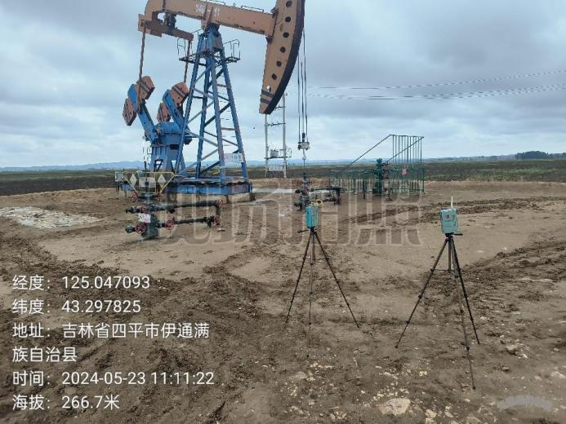 | 抽油机
现场采样及现场检测图像影像 | 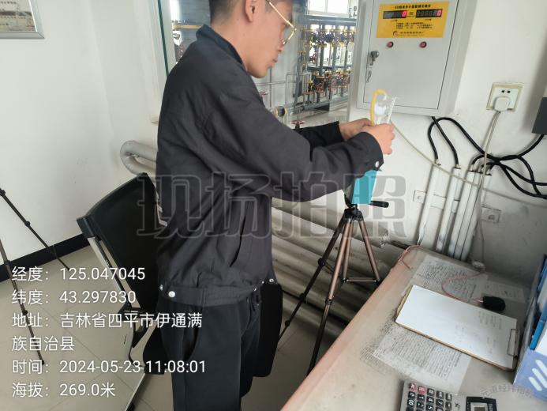 | 值班室

